Петров Олег ПИ19-2

Лабораторная работа №1.3

На GitHub я уже зарегистрирован, вот ссылка: <https://github.com/OlegPetrov777>

GitHub Desktop уже установил на этапе предыдущих лабораторных работ.

Жму на кнопку  и делаю Fork.

Теперь клонирую этот репозиторий к себе

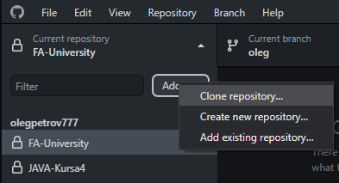

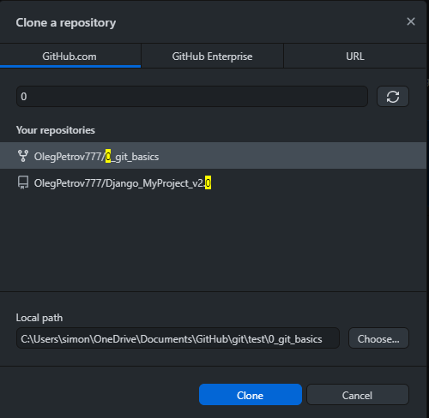

Создал файл backup.sh и написал там следующее…

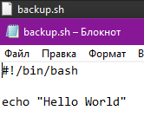

Делаю коммит

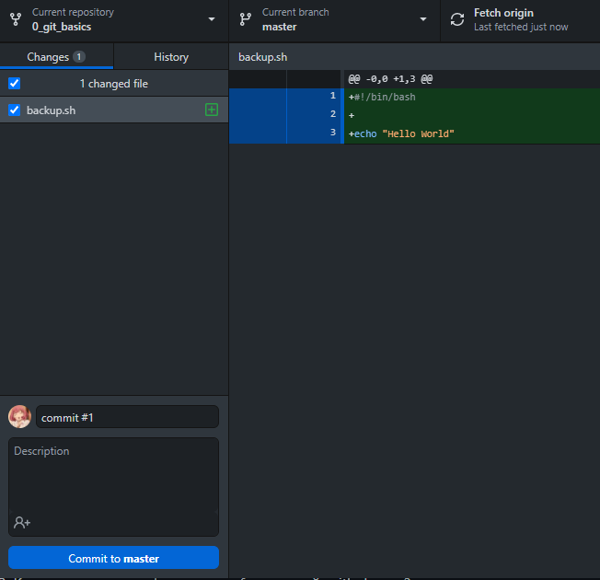

Обновление + пуш



Через текстовый редактор добавил любую новую строку с комментарием

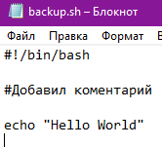

Еще один коммит

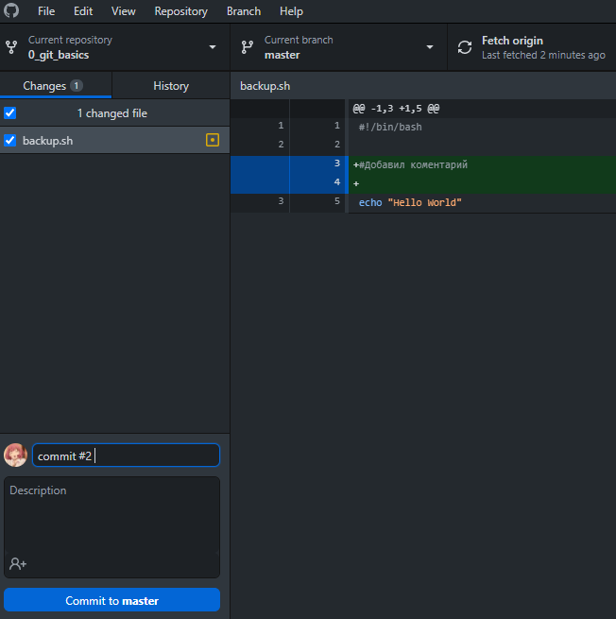

Внес несколько ошибок

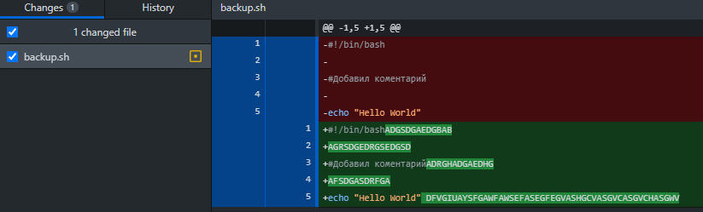

Снова коммит

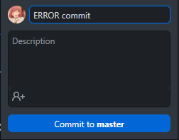

А теперь откатываемся, просто нажав на кнопку Undo



Итог отката

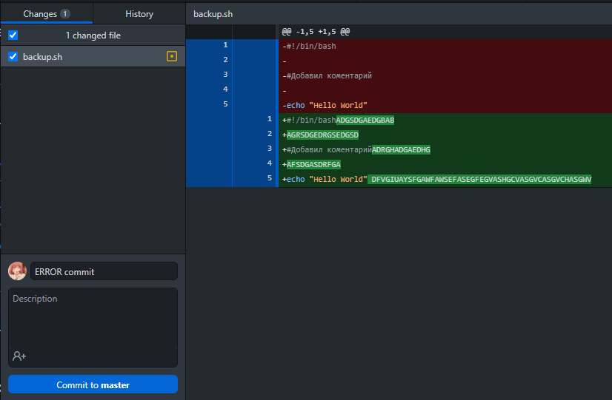

Вот история коммитов, третий (с ошибками) не сохранился.

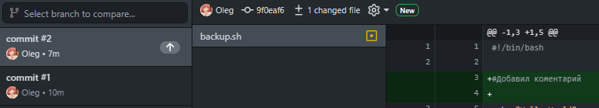

Дополнительный коммит

